Description: 2. Word-break property
- Overview:
The word-break property specifies line break opportunities within words.
- Step to reproduce:
Write a code for word-break property
<html>
<meta http-equiv="Content-Type" content="text/html; charset=UTF-8" />
<head>
<style type="text/css">
p.test1
{
width:22em;
border:1px solid #000000;
word-break:hyphenate;
}
p.test2
{
width:22em;
border:1px solid #000000;
word-break:break-all;
}
</style>
</head>
<body>
<h1><p class="test1"> भारत विदेशी यात्रियों के लिए, अंतर्राष्ट्रीय छात्रों और यहां तक कि प्रवास के इच्छुक व्यक्तियों के लिए एक लोकप्रिय गंतव्य के रूप में अंतर्राष्ट्रीय परिदृश्य पर अपना स्थान तेजी से मजबूत बना रहा है। स्वास्थ्य और चिकित्सा पर्यटन के क्षेत्र में एक आकर्षक गंतव्य के रूप में भारत की शाख बढ़ी है।</p></h1>
<h1><p class="test2">भारत विदेशी यात्रियों के लिए, अंतर्राष्ट्रीय छात्रों और यहां तक कि प्रवास के इच्छुक व्यक्तियों के लिए एक लोकप्रिय गंतव्य के रूप में अंतर्राष्ट्रीय परिदृश्य पर अपना स्थान तेजी से मजबूत बना रहा है। स्वास्थ्य और चिकित्सा पर्यटन के क्षेत्र में एक आकर्षक गंतव्य के रूप में भारत की शाख बढ़ी है।</p></h1>
<h1><p><b>Note:</b>भारत विदेशी यात्रियों के लिए, अंतर्राष्ट्रीय छात्रों और यहां तक कि प्रवास के इच्छुक व्यक्तियों के लिए एक लोकप्रिय गंतव्य के रूप में अंतर्राष्ट्रीय परिदृश्य पर अपना स्थान तेजी से मजबूत बना रहा है। स्वास्थ्य और चिकित्सा पर्यटन के क्षेत्र में एक आकर्षक गंतव्य के रूप में भारत की शाख बढ़ी है।</p></h1></body></html>
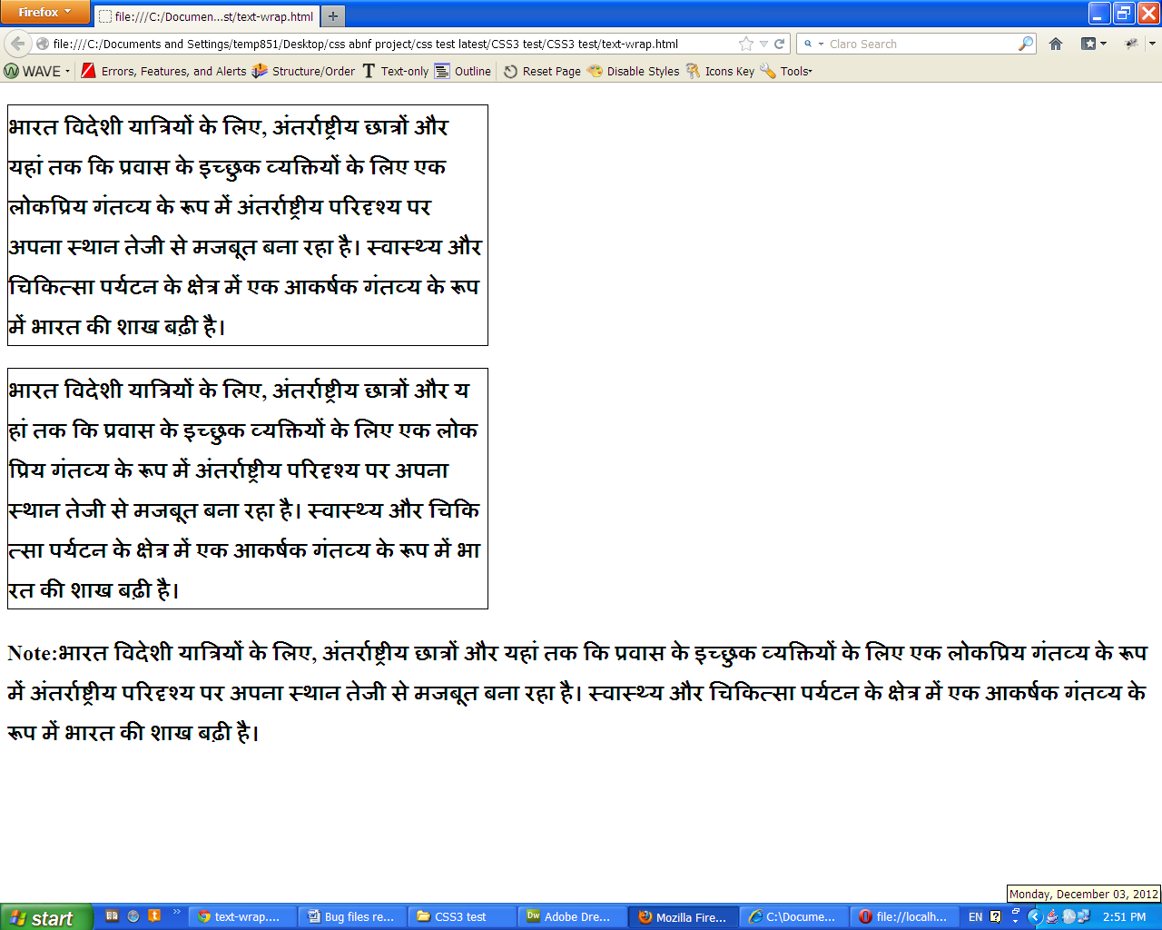
- Actual Result of above test on following web browser
- Mozilla Firefox(version 16.0.1)

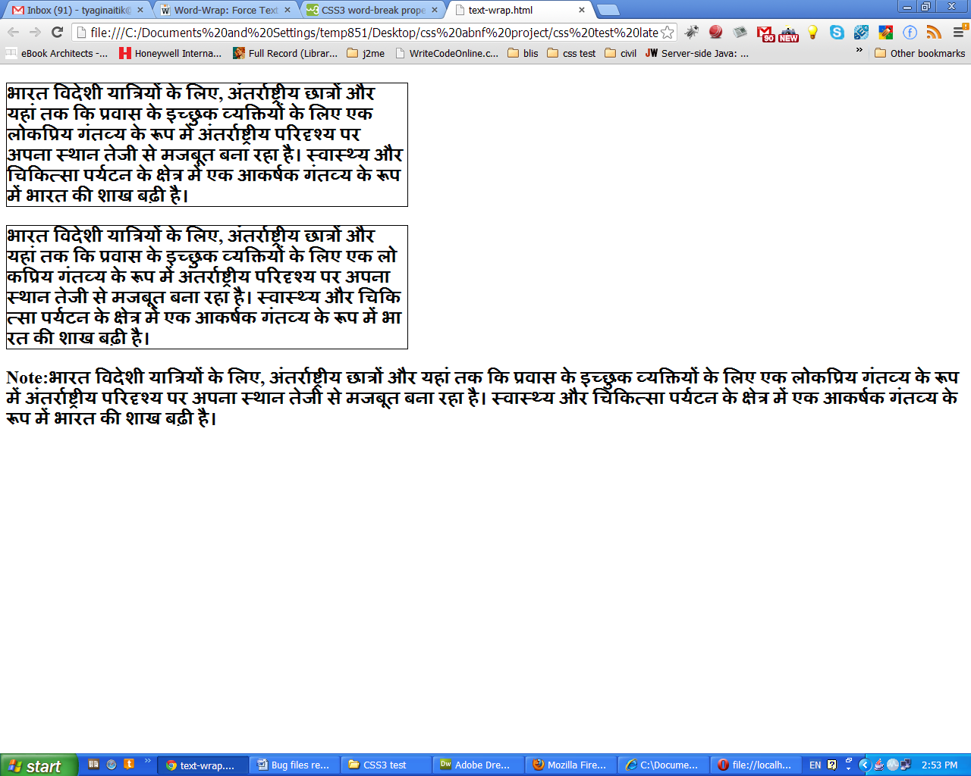
- Google Chrome(version 22.0.1229.94m)

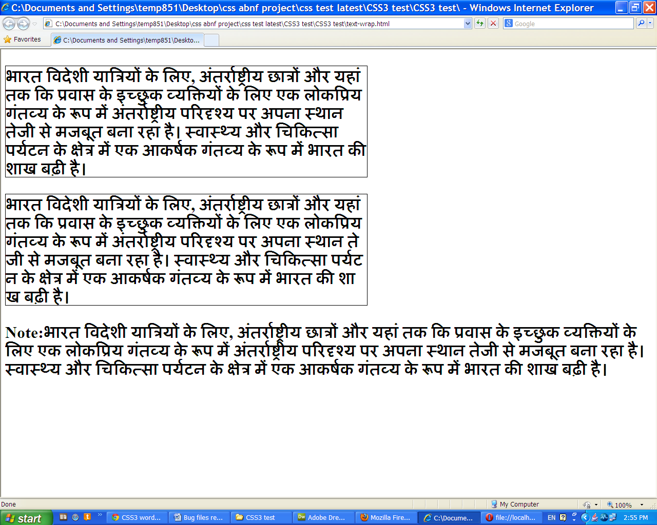
- Internet Explorer(version 8.0.6001.18702)

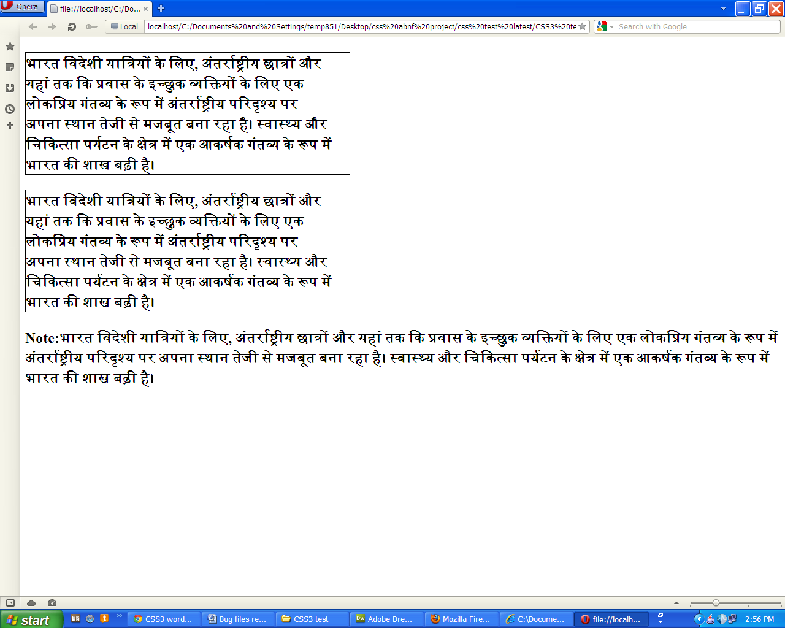
- Opera (version 12.02)

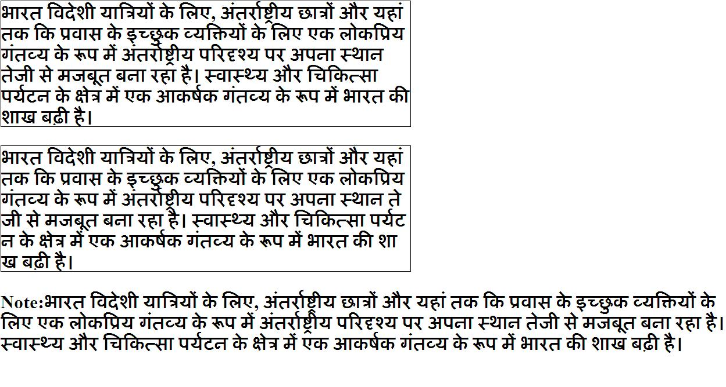
- Expected Result of above test on web browser

Note: - Best Actual Result output- Mozilla Firefox, Internet Explorer and Google Chrome
- Build Date & Platform:

Build 2012-11-19 on Windows XP professional (Service Pack 3)

